GAMBARAN TENTANG AUDIT PENDOKUMENTASIAN
REKAM MEDIS
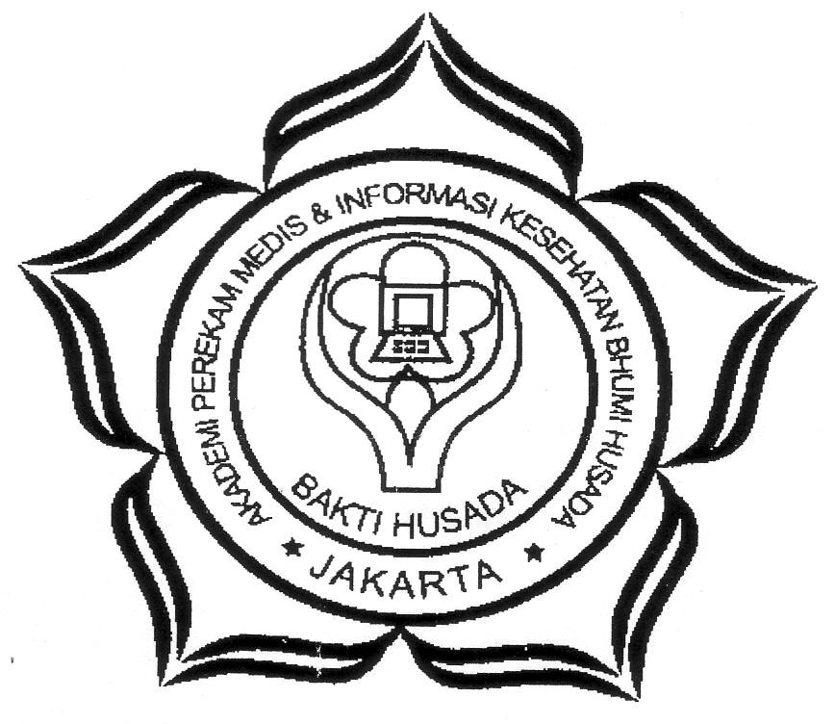
DI RUMAH SAKIT ASRI JAKARTA

Karya Tulis Akhir ini Disusun Sebagai Syarat Untuk Menyelesaikan Studi Program Akademi Perekam Medis dan Informasi Kesehatan

Disusun Oleh :
ANGGUN DWI YANTI ( 10001 )

AKADEMI PEREKAM MEDIS DAN INFORMASI KESEHATAN
BHUMI HUSADA JAKARTA
2013
ABSTRAK

ANGGUN DWI YANTI : Gambaran Tentang Audit Pendokumentasian Rekam Medis di Rumah Sakit Asri. Karya Tulis Ilmiah, Program Diploma III Rekam Medis dan Informasi Kesehatan Bhumi Husada Jakarta 2013, 38 halaman lampiran, 6 tabel, dan 7 lampiran
Audit pendokumentasian rekam medis merupakan kegiatan untuk mendokumentasikan catatan atau dokumen yang berisi riwayat penyakit, pengobatan dan atau tindakan yang diberikan oleh tenaga pelayanan kesehatan kepada pasien. Kegiatan pendokumentasian diantaranya adalah analisis kuantitatif. Analisis kuantitatif adalah telaah atau review bagian tertentu dari isi rekam medis dengan maksud menemukan kekurangan, khususnya yang berkaitan dengan pencatatan rekam medis yang dilakukan oleh pemberi pelayanan kesehatan. Analisis kuantitatif mempunyai 4 (empat) komponen meliputi, identifikasi pasien, kelengkapan laporan atau formulir yang penting, autentikasi penulis dan catatan yang baik. Pada pelaksanaan penelitian ini, penulis melakukannya di Rumah Sakit Asri Jakarta, karena rumah sakit terakhir melakukan analisis kuantitatif pada tahun 2010 dengan pelaksanaan analisis setelah pasien pulang dari rumah sakit. Setelah dilakukan observasi selama 2 minggu, kemudian dilanjutkan dengan observasi serta wawancara langsung kepada kepala bagian rekam medis serta staf rekam medis. Dari 41 berkas rekam medis rawat inap yang dijadikan sampel dalam penelitian tersebut penulis melakukan kegiatan audit pendokumentasian rekam medis yaitu analisis kuantitatif pada keempat komponen tersebut. Dari penelitian tersebut diperoleh hasil analisis kuantitatif dari 4 komponen. Komponen analisis identifikasi pasien meliputi, nama dan nomor rekam medis lengkap 100%, jenis kelamin lengkap 92,68% dan tanggal lahir lengkap 87,80%. Komponen analisis kelengkapan laporan/formulir yang penting meliputi, ringkasan masuk dan keluar lengkap 0%, surat permintaan rawat inap 48,78%, catatan dokter lengkap 97,56%, catatan perawat dan bidan lengkap 90,24%, pengkajian keperawatan lengkap 63,41%, resume keperawatan lengkap dan resume medis lengkap 100%, dan surai ijin pulang lengkap 51,22%. Komponen analisis autentikasi penulis meliputi, nama dokter lengkap 60,98%, tandatangan dokter lengkap 85,37%, nama perawat lengkap 90,24%, dan tandatangan perawat lengkap 17,07%. Komponen analisis catatan yang baik meliputi, tidak ada coretan lengkap 95,12%, tidak ada tipe-x lengkap 100%, dan tidak ada bagian yang kosong lengkap 85,37%. Rata-rata keseluruhan dari 4 komponen tersebut lengkap 82,65%. Pada hasil yang diperoleh penulis menyimpulakan bahwa pendokumentasian rekam medis belum 100%. Terutama pada pemberi pelayanan kesehatan yaitu dokter, dokter dan perawat yang belum melengkapi nama dan membubuhi tandatangan pada setiap catatan di dalam rekam medis.

